Marie Vanier vve de Zotique Lafond
Décès : 3 mars 1921, Montréal, Québec.
Sépulture : 7 mars 1921, Notre Dame, Montréal, Québec.

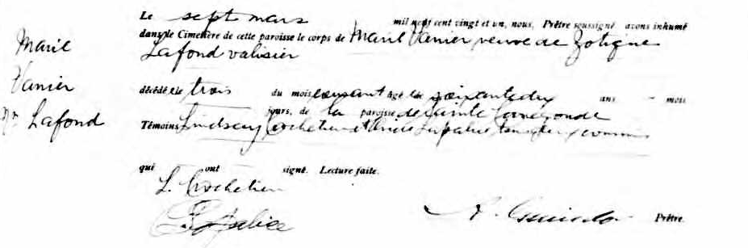

Le sept mars mil neuf cent vingt et un, nous, Prêtre soussigné avons
Marie inhumé dans le cimetière de cette paroisse le corps de Marie Vanier
Vanier veuve de Zotique Lafond, valisier
Vve Lafond décédée le trois du mois courant âgé de soixante dix ans ----mois---jours,
de la paroisse de Sainte Cunégonde.
Témoins Lindsay Crochetière et Ovide Lapalice tous deux commis.
qui ont signé. Lecture faite.

L. Crochetière Lapalice A.Guindon, Prêtre

